第9章 直流稳压电源
1．答：
直流稳压电源的组成一般包括：电源变压器，整流电路，滤波电路和稳压电路。
电源变压器：将交流电变成低压交流电；
整流电路：将变压器副边电压转换为直流电压；
滤波电路：过滤掉脉冲直流电中的交流成分，使输出直流电变得平稳，光滑、
稳压电路：减小直流电源输出电压的波动。
2．答：
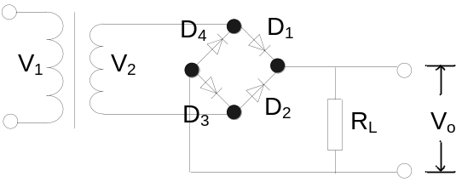
工作原理：当输入交流电源的正半周时，二极管D₁，D₃导通，电流从变压器二次绕组的上端出发，流过D₁和负载R_{L}，再经过D₃回到变压器二次绕组的下端；当输入交流电源的负半周时，二极管D₂，D₄导通，电流从变压器二次绕组的下端出发，流过D₂和负载R_{L}，再经过D₄回到变压器二次绕组的上端。
3．答：
单相半波整流电路：当输入交流电源的正半周时，二极管外加正向电压，因而处于导通状态。电流从变压器二次绕组的上端出发，流过二极管和负载R_{L}，回到变压器二次绕组的下端；当输入交流电源的负半周时，二极管外加反向电压，因而处于截止状态。
单相全波整流电路：工作时，次级线圈的两部分轮流工作，当交流电处于正半周时，与二极管D₁相连的线圈D₁向负载供电，此时D₂截止；当交流电处于负半周时，与二极管D₂相连的线圈通过D₂向负载供电，此时D₁截止；
单相桥式整流电路：当输入交流电源的正半周时，二极管D₁，D₃导通，电流从变压器二次绕组的上端出发，流过D₁和负载R_{L}，再经过D₃回到变压器二次绕组的下端；当输入交流电源的负半周时，二极管D₂，D₄导通，电流从变压器二次绕组的下端出发，流过D₂和负载R_{L}，再经过D₄回到变压器二次绕组的上端。
优缺点比较：半波整流电路的特点是结构简单，使用的元器件少，但由于电器只利用交流电的半个周期，显然效率低，而且脉冲系数大，提供的负载电流较小。
全波整流电路的优点是电源利用率高，输出电压提高了一倍，每个二极管仅提供输出电流的一半。但是，要求二极管耐电压要高，且需要一个具有中心抽头的电压器。
全波整流电路和桥式整流电路都具有输出电压电流电压高，脉动系数小等的优点，都是常用的整流电路。
4．答：
单相半波整流电路：
（1）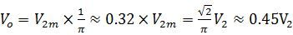
（2）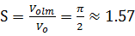
（3）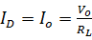
（4）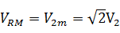
单相全波整流电路：
（1）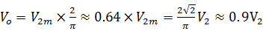
（2）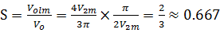
（3）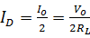
（4）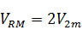
单相桥式整流电路：
（1）
（2）
（3）
（4）
5．答：
（1）一只二极管的正、负级接反时，交流电测负载电流较大，可能烧毁电压器线圈。
（2）二极管接线虚焊，会变成半波整流电路。
6．答：
（1）二极管D₁开路：当交流输入电压为正半周时，负载电阻R_{L}中无电流流过；当交流输入电压为负半周时，电流正常，此时电路等效为一个半波整流电路，电流输出电压会下降。
（2）二极管D₁短路，则另一只二极管损坏，将变成半波整流，另半波电源短路，负载电阻R_{L}中无电流通过。
（3）二极管D₁极性接反：变成半波整流，则电路不起整流作用，负载中无电流通过。
（4）二极管D₁，D₂极性都接反：电路短路，可能烧毁变压器线圈或整流管。
（5）二极管D₁开路，D₂短路：会变成全波整流电路。
7．答：
直流中有交流成分，电容是有隔直通交的性能，所以在直流与地之间接电容，就可以将交流短路入地。电感对直流是通路，对一定频率的交流电有阻挡作用，所以在电源里串联电感是使交流不能传到后级，而被电容短路入地。
在负载电阻两端并联一个电容即可构成电容滤波电路。
在整流电路与负载电阻之间串联一个电感线圈L就构成电感滤波。
8．答：
空载时的情况：电容C两端的初始电压为零。接入交流电源后，当v₂为正半周期时，通过D₁，D₃向电容器C充电；v₂为负半周时，经D₂，D₄向电容C充电，充电时间常数为
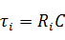
其中，Ri为整流电路包括变压器二次绕组的直流电阻和二极管D的等效电阻。一般由于R_{i}很小，所以充电很快，电容C迅速被充到交流电压的峰值V_{2m}。此时二极管的电压始终小于等于零，故二极管均截止，电容C无放电回路，所以，输出电压V_{o}保持在V_{2m}不变，输出为恒定的直流电压。
带负载时的情况：当t=0时电源接通，v₂处于正半周，通过D₁，D₃一方面向负载R_{L}提供电流，另一方面向电容C充电。接入负载时的充电时间常为
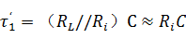
由于负载RL>>Ri，所以充电时间与空载时间相差不大，因此在开始的1/4个周期中，输出电压v_{o}与输出电压v₂相同；当输入电压达到峰值V_{2m}时，电容电压和输出电压也达到最大值V_{2m}；之后v₂开始下降，v2<vc，二极管D₁~D₄受反向电压作用而全部截止，这时电容C开始经RL放电，放电的时间常数为
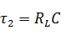
由于RL较大，故放电时间常数较大，电容电端的电压v_{c}按指数规律慢慢下降；电容放电过程直至下一半周v₂按正弦规律上升到和电容电压v_{c}相等。当|v₂|>v_{c}，二极管D₂，D₄开始导通，v₂经D₂，D₄又开始对电容C充电，因而v_{c}又开始升高，直至交流信号最大值V_{2m}附近。cd段v_{c}到上部v₂值之间的电压部分，为电路中的电流在整流电路内阻R_{i}上产生的电压降。电容C如此周而复始地进行充、放电，负载RL上便得到一个近似锯齿波的输出电压，使负载电压的波动大为减小。
为获得较好的滤波效果，应选择大容量的电容进行滤波，实际使用一般取
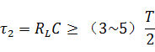
T为电源交流电压的周期。
V_{o}可估算为V_{o}1.2V₂。
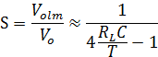
9．答：
（1）图
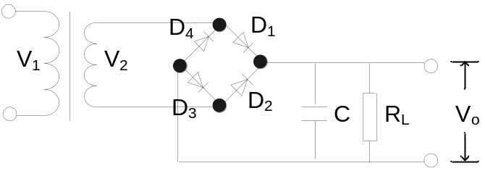

（2）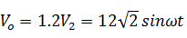V
（3）V_{o}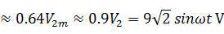
（4）V_{o}=V_{2m}=20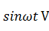
10．答：
由已知得：
R_{L}=100， T=1/f=0.02s
由₂=R_{L}C（3~5）得
C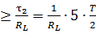
所以有
C500uF
由式V_{o}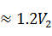得变压器二次绕组电压有效值
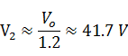
则电容的耐压值应大于
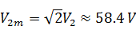
11．答：
稳压管稳压是利用稳压管根据外界的物理量变化，自动调节自身的电流大小，再和限电流电阻R相配合，将电流的变化转换成电压的变化以抵消外界变化的影响，保持输出电压基本恒定不变。

12．答：
限电流电阻R的选择分以下两种情况估算：
- 当电网电压最高，即稳压电路输入电压为V_{imax}，而负载电流最小为I_{omin}时，流过稳压管的电流最大，其值不超过I_{omin，}即：
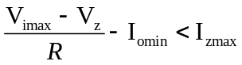
由此得到限电流电阻R的下限值为
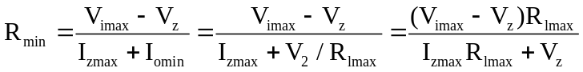
- 当电网电压最低，即稳压电路输入电压为V_{imin}，而负载电流最大为I_{omax}时，流过稳压管的电流最小，其值不应低于I_{zmin}即：
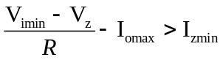
由此得到限电流电阻R的上限值为
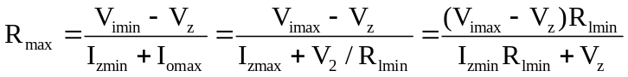
13．答：
主要组成部分包括：调整器件，基准电压，采样网络，比较放大电路等级部分。
调整期间是整个稳压电路的核心器件，当输出电压V₀发生变化时通过改变它的基极电流来控制其导通状态，进而调整它的电压降V_{ce1}，补偿输出电压V₀变化的数值，使输出电压几乎不变。
基准电压：可有稳压管电路组成。取样电路取出输出电压的一部分和基准电压比较
采样网络：对输出电压进行采样
比较放大电路：对加载到三级管下的基极和发射极上的采样电压V_{f}和基准电压V_{z}进行比较，将比较结果进行放大。
14．答：
串联型稳压电源的稳压原理在于输入电压存在波动时，输出电压保持恒定的装置，利用稳压二极管两端电压不变的原理，使输出电压保持不变，并用多级三级管组成达灵顿复合电路，组成放大器提高稳压精度。
15．答：
.改正后的直流电源稳压电路为
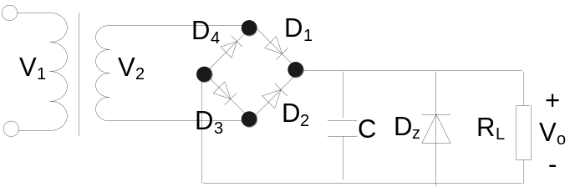
16．答：
（1）根据题意可知：
V_{imin} = 20V V_{imax} = 24V V₂ = 6V R_{lmin} = 200 
R_{lmax} = 600 I_{imin} = 5 _{m}A R_{z} = 15
可以确定限电流电阻的取值范围为：
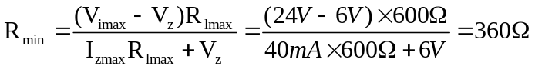
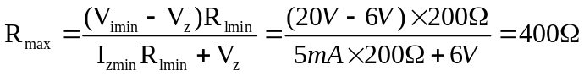
- 根据限电流电阻R = 400，得
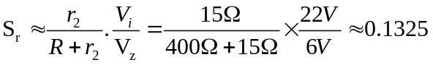
- 如果该电路负载开路，电路不能正常工作
17．答：
- 该电路的构成部分：调整器件，基准电压，采样网络和比较放大电路
调整器件由T₁组成
基准电压：电阻R₂和稳压管V_{z}
采样网络：电阻R₃和R₄
比较放大电路：三极管T₂和电阻R₁
（2）当Rp调至最下端时，输出V₀达到最大值，为
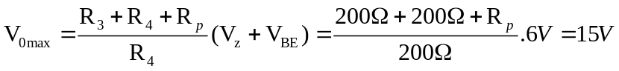
得R_{p} = 100
- 若Rp滑动到最上端时，输出V₀达到最小值，为
18．答：
主要由调整器件，比较放大电路，启动电路，基准电压，保护电路和采样网络六部分组成。
三端集成稳压器的输入端电压应比输出端的电压高出3V左右，以使得稳压器获得良好的工作状态；电压差过低，会使电路工作不可靠，稳压效果差；电压差过大，会使得稳压电路产生较大的损耗。在使用时还应防止公共端开路，否则其输出电位接近于不稳定的输入电位，有可能使负载过电压而损坏。
19．答：
见图
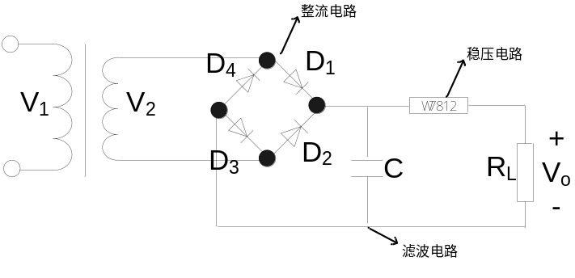
电路正常工作时的输出电压值为：12V
20．答：
当Rp箭头在下端时，V_{i}为R₄电压
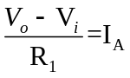
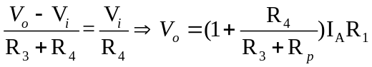
当Rp箭头在最上端时，V_{i}为R₄+Rp的电压
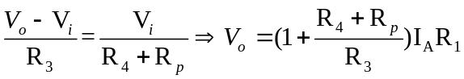
21．22．软件仿真题未做

